本調査の検討対象とする水環境改善技術
参考資料

１．技術の原理による整理
海域における水質及び底質の浄化・改善技術の原理は、湖沼における水質・底質の浄化・改善技術と共通する部分が多い。一般に、水質・底質浄化技術はその浄化原理から物理化学的手法と、生物学的手法に分類される。また水質を浄化・改善する技術と、底質を対象とする技術に分けることができる。表 1は、主要な浄化原理・技術を整理したものである。
表 1に示される浄化技術を現場に適用する際には、様々な形態をとる。微生物製剤や凝集剤のように、浄化作業そのものが極めて短期間に行われるものもあれば、強制曝気のように期間を定めて機器を設置するケース、またトレンチや傾斜護岸のように、数年から数十年にわたって効果を発揮するように環境を造成するケースもある（表 2）。このように技術の特性はその原理だけでなく、施工方法等の適用の状況に依存する面を持つ。

表 1 主要な水質・底質浄化原理
 | 物理化学的手法 | 生物学的手法
水質の  直接浄化 | 凝集沈殿 ／ 接触沈殿  ろ過 ／ 曝気 ／ 循環 ／ 導水  リン回収技術 | 接触酸化 ／ 植生浄化  微生物製剤・酵素による固定
底質の改善 | 底泥酸化（曝気、酸化剤）  除去（浚渫） ／ 封じ込め（覆砂）  栄養塩類不活性化 | バイオマニピュレーション

表 2 技術の例：沿岸海域の水質・底質改善に資する環境造成技術
 | 物理化学的手法 | 生物学的手法
海底の改変 | トレンチ ／ 作れい 他 | 藻場・海中林 ／ 浅場
海岸の改変 | 海洋の空（うつろ）  人工砂浜 ／ 導流堤・曝気護岸  湧昇堤 ／ 傾斜護岸 | 人工干潟

２．主要な技術の概要
（１）凝集沈殿（凝集沈降剤）
特徴 | 水溶液中の粒子を凝集させ、沈降を促進させる薬剤で、原理的には、同一電荷に帯電している懸濁粒子を反対電荷で中和し、粒子を凝集させるという物理化学的な方法である。
改善内容 | ・凝集沈殿により、有機物を除去・沈降させる(水中の有機物量の削減)。
長所 | ・流速の遅い場所に有効な技術である。  ・海水と同程度の塩分を含有する海面埋立地浸出水の実験では、次のような凝集効果が認められている。  - 硫酸アルミニウム：最大COD除去率30％（脱水濃度150～300mg／㍑）を得るための添加量は40mg/㍑程度  - 塩化第２鉄およびポリ硫酸鉄：最大COD除去率50％を得るための添加量は120mg/㍑程度
課題 | ・生物に対する影響を配慮する必要がある場所では、事前に毒性を調査するなどの必要がある  ・散布後、堆積した沈降剤の回収策および処分方法の検討

（２）ろ過
特徴 | 砂、礫などを使用して、流動体（海水、河川水など）だけを透過させ、有機物（プランクトンなど）無機体の懸濁物質を流動体から分離する。  礫を使った実績は、河川では礫間接触法として多いが海域では構想の段階である。砂を使ったろ過実績は、大阪南港の海水遊泳場の例などがあるが、いずれもタンク内のろ過であり水処理プラントとなっている。  しかし、砂浜、干潟なども砂によるろ過機能であることを考えると、人工砂浜・干潟などの造成事例は数多くある。  本技術の適用要件として、汚泥が処理できることが挙げられる。
改善内容 | ・砂、礫などを利用して有機物を除去できる(水中の有機物量の削減)。  ・ろ過に時間をかけることで生物的な反応プロセスが働き、栄養塩を多少は除去できる  (水中の栄養塩量の削減)。
課題 | ・広範囲水域への展開

（３）曝気
特徴 | 曝気は撹拌等によって海水中に強制的に酸素を送り込む技術であり、環境改善事業、漁場環境整備事業として、護岸を砕波時に水中に空気が取り込まれやすい形状(曝気護岸)にした事例、ジェットポンプ等によって強制的に気泡を送り込んだ事例などがある。  空気混合ジェットポンプを用いた大分県楠本浦の事例(マリノフォーラム21)では、水深19mにジェットポンプ2基(流量1.4m3/分)を設置したところ、運転開始の約1日後からDOの増加が確認されており、DOに対する即効性は高いと言える。また、底質の改善効果については、同様にジェットポンプを用いた長崎県大村湾の事例において、約5ヶ月の運転で底泥表面に酸化層が形成されたことが報告されている。  効果の持続性については、曝気護岸など波のエネルギーなどを活用する場合には継続した効果が期待できるが、ポンプなど人為的な動力を必要とする技術では、運転を停止するともとの状態に戻ってしまう問題がある。このため、波のエネルギーを活用した省エネルギー型の波動ポンプ等も開発されている。また、局所的に海水を撹拌する技術であるため、広範囲の効果を期待するのが難しいことも課題である。  曝気による環境改善は汚濁物質を除去するものではなく、主にDOの低下という二次的な環境悪化に対する改善策として実施されている。酸素供給効果については、酸素の取り込み量、拡散流の混合領域の広さ等から予測することができる。  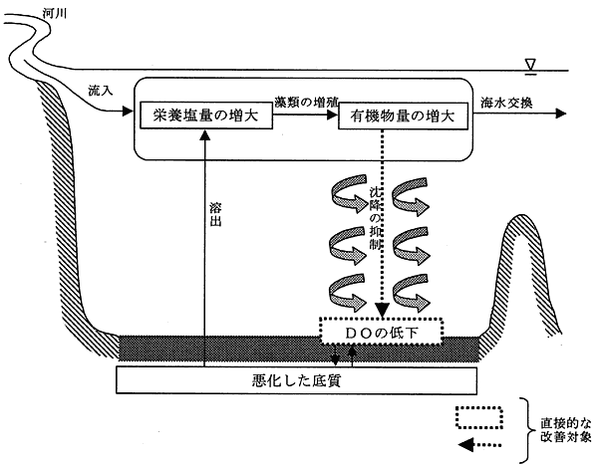
改善内容 | ・水中に強制的に酸素を送り込む、もしくは海水循環を促進して酸素供給を図る(底層水のDO低下の抑制)。  ・流れを攪乱するため、懸濁物質の沈降を抑制する(有機物の沈降の抑制)。
長所 | ・酸素供給効果については即効性が高く、予測も可能。
課題 | ・動力を必要とする場合には、運転を停止するともとの状態に戻ってしまう。  ・広範囲の効果を期待するのが難しい。

（４）循環（エアバブルカーテン）
特徴 | エアバブルカーテンに伴う上昇流が表面付近で水平流となってエアバルブカーテンから離れ、成層ではエアバブルカーテンに向かう流れが生じてエアバブルカーテンを中心に対象範囲の水が対流循環する。  これにより、①水質維持に必要な対流交換を行う、②水質成層の原因となる密度成層をつくらない、ことが可能になる。  効果的な消波を得るためには、波長の３分の１以上の水深が必要であり、４分の１以下の場合、効果がないといわれている。
改善内容 | ・水中に強制的に空気を送り込み、海水循環を促進する(底層水のDO低下の抑制)。  ・流れを攪乱するため、懸濁物質の沈降を抑制する(有機物の沈降の抑制)。
長所 | ・比較的静穏な海域に適用可能な技術である。
課題 | ・ランニングコストが大きい（大出力必要）  ・メンテナンスが必要

（５）①導水（トンネル・水路など）
特徴 | 湾奥に滞留水域の生じている場合の改良工法で、この部分に新水道を開さく新鮮な海水を導入し、水質改善を図るものである。  現状において湾口部が狭いため、湾口での海水交換が十分にできず、湾内と外洋との間に残留潮位差が生じているような場合には、下図に示すように別の箇所に新水道を設けることによって、海水交換を促進できる。（太平洋側であれば、水位の差が潮汐によっても達成されるので、この潮汐を利用した海水交換が期待できる。）  本技術の適用条件として、  ・新水道入口および出口に水位差があること  ・新水道が短いこと  ・新水道の有効断面が現湾口に対比できる大きさであること  が挙げられる。
改善内容 | ・海水導入により、栄養塩濃度を減少させる。  ・海水導入により、有機物濃度を減少させる。
課題 | ・導流・導水により周辺環境にもたらす影響の把握

（５）②導水（導流）
特徴 | 汚濁負荷の小さい水を負荷の大きい水域に放流することによって希釈し、全体の負荷を低減させる。また、その逆に下水処理場等の高付加の処理水を流れの速い海域に放流し、希釈、拡散する方法もあり、こちらのほうが実用化されており、一般的な考え方である。  廃水（処理水）を海中放流することを目的として、それを周囲の海水と混合させることによって廃水濃度を希釈することにあり、放流形式の１つとして海底管を敷設して沖合の海底から鉛直上方あるいは水平方向に噴出する海中放流管がある。  海岸における廃水の混合・分散は、①重力拡散、②乱流拡散の２つの過程に基づいて行われる。放流管よりの噴流拡散が、上記２つの拡散過程でどのように影響されるかは場所により異なり、検討を要する。  多孔式噴流拡散装置を設計する場合、すべての小孔での出口流速は十分大きく、噴流水脈相互の干渉が最小であることが必要とされる。また、パイプの洗浄することの容易さ、海水侵入の防止、全損失水頭の軽減が図られなければならない。  小孔の形としては、拡散管の側面に設けた円型ベルマウス形状のポートが有効である。
改善内容 | ・海水導入により、栄養塩濃度を減少させる。  ・海水導入により、有機物濃度を減少させる。
長所 | ・下水処理場の処理水及び発電所の冷却水などを放流処理する場合に有効である。  ・沿岸の流れが大きく、水質が良好であれば適用しやすい。
課題 | ・放流に与える因子として、沿岸域の地形・水深・潮海流・吹送流・外海水との交換などがあり、これらを考慮して設計するためには模型実験・数値シミュレーションが必要となる

（６）浚渫
特徴 | 好ましくない底質をポンプ浚渫船などを用いて除去する。  栄養塩類の内部発生源を除去することになり、内部負荷発生源対策として大きな効果が期待できる。  ※浚渫船掘削工法  水面下の地盤を掘削用に作られた作業船（浚渫船）を用いて掘り下げる水中掘削工法で、一般に浚渫といっている。この工法は港湾では、航路、泊地の新設、維持、構造物の基礎床堀、埋立工事などの土砂採取、汚泥の除去などの目的で行われる。  浚渫船は、我が国では、ポンプ浚渫船とグラブ浚渫船が主力となっている。浚渫船工法は、粘土、砂、シルトなど浚渫船で直接掘る一般浚渫と、岩盤などあらかじめ発破や砕岩により破砕したものを浚渫する特殊浚渫に大別される。  浚渫船の選定は、自然条件、水深、土質、土捨場などの工事諸条件を考慮して、経済的、能率的なものを選ぶ必要がある。
改善内容 | ・物理的な操作を通じて栄養塩を除去できる(水中の栄養塩量の削減)。  ・物理的な操作を通じて有機物を除去できる(水中の有機物量の削減)。
長所 | ・即効性が期待できる。
課題 | ・一時的な対処策にはなりえても、抜本的な対策とはならない。  ・大水深における浚渫工法  ・薄層浚渫工法

（７）覆砂
特徴 | 覆砂は水・底質改善を目的とした事業における最も代表的な技術の一つであり、多くの適用事例がある。実施海域はいずれも水・底質の悪化が進行し、イメージダウン、水産業への影響、赤潮等の深刻な環境問題をかかえ、改善が強く求められている場所である。  覆砂は底泥からの栄養塩溶出を防ぐとともに、底層の酸素消費を抑制する技術である。特に溶出量の削減効果は高く、津田湾における事例では、溶出速度はほぼ0に近い状態で推移している。また、二次的効果として、底生生物の生息環境を向上させ、生息量の増大や種組成の多様化を促進する。有明海大牟田地先の干潟で実施された例では底生生物相の回復は非常に速く、施工直後からマテガイの稚貝などが確認されている。また、三河湾河和沖における試験工事の結果でも、覆砂区域内の底生生物相の多様性は、区域外に比べて高いことが報告されている。これらの効果はいずれも施行直後から確認されており、覆砂が即効性の高い技術であることを示している。  一方、海域の特性にもよるが効果の持続性には難があり、三河湾河和沖では5年間の追跡調査のうち、後半になると覆砂層表層に新たな浮泥が堆積したことが報告されている。  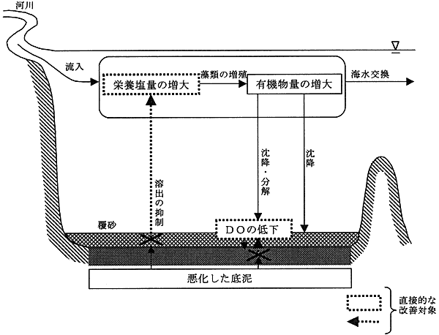
改善内容 | ・溶出の抑制によって底泥中の物質が水中に回帰することを防ぐ(水中の栄養塩量の削減)。  ・堆積物中の有機物の分解による底層の酸素消費を軽減する(底層水のDO低下の抑制)。
長所 | ・即効性が高い。  ・底生生物の生息環境向上に寄与するため、生息量の増大、種組成の多様化を促進する。  ・水質に対する改善効果は予測可能(数値シミュレーション等)。
課題 | ・海域によっては効果が持続せず、数年後にはもとの状態に戻ってしまう。

（８）接触酸化（礫間接触酸化）
特徴 | 海水を礫など（ろ材）の間隙を通過させ、礫などの表面に生息する微生物の生物膜に接触させて海水中に懸濁ないし、溶解している有機性汚濁物質を微生物の浄化を利用して除去する。一般に主として好気性条件下で行うことにより、好気性微生物による浄化が主体となり、上記浄化効果に加えNH₄-Nの硝化も同時に進行する。嫌気性条件下ではNO₃-Nの微生物還元反応が生起し、脱窒を行うことも可能である。海域に天然あるいは人工的に構成された膨大な表面積を持つ礫空間は一種の人工ラグーンと考えられ、海水の浄化に寄与するところが大きい。  ≪生物膜について≫  ろ材表面に形成される生物膜の厚みおよび周辺海域の条件により生物膜全体が好気性状態になる場合と表面は好気性であるが内部が嫌気性である場合の２ケースが存在する。両場合で生物反応が多少異なり、後者の場合生物膜が肥厚し間欠的に剥離しやすくなる。  ≪溶存酸素の寄与について≫  一般の海域で表面水を浄化対象とし、一過性でろ材内を通過させる限り、多くの場合天然海水中に含まれるＤＯのみで十分である。しかし波力などのエネルギーで溶存酸素の供給をより促進出来ればさらに効果的である。
改善内容 | ・生物膜への接触酸化により、栄養塩を除去・沈降させる(水中の栄養塩量の削減)。  ・生物膜への接触酸化により、有機物を除去・沈降させる(水中の有機物量の削減)。
長所 | ・内湾あるいは半閉鎖性海域での利用が実効的なものと考えられる。種々の利用形態が考えられるが、いずれにしても自然エネルギーを利用したろ材への海水の流入、ろ材表面の生物膜との接触が実際的な利用方法となり、人工的な電気エネルギーの付加は補助的なものと考えられる。浄化対象量、浄化により得られる付加価値などの条件が対象ケースにおいて経済性を満足させうるならば、一般装置による水処理も可能である。
課題 | ・対象条件に整合した効果的な浄化構造の確立  ・貝などの付着による閉塞に対する対策  ・海洋構造物との一体化  ・剥離生物膜の排除方法の確立

（９）トレンチ
特徴 | 汚泥の堆積した海域にトレンチ(溝)を掘り、そこに波、潮流等の自然の力を利用して海域に広がる浮泥を集める方法で、トレンチ工法と呼ばれる。トレンチ周辺の浮泥は、トレンチ内に埋没するため、良質な底質だけが残り、さらに、下図に示すようにトレンチ底部ではその周辺に比べて潮流が弱いためトレンチ内に埋没した浮泥は巻き上がりにくい。  下図に、周防灘で行ったトレンチ工法の一例を示す。
改善内容 | ・潮流等の力を利用して浮遊懸濁物質を除去する。
長所 | ・海底が平坦で浮泥が堆積している時に有効な技術である
課題 | ・効果的なトレンチの形状、配置などの決定方法及び効果の予測方法が確立されていない  ・底泥の移動、トレンチ内の埋没などの把握  ・トレンチに堆積した汚泥の除去、処分方法

（10）作れい
特徴 | 作れい工は浅い海域、干潟域に局部的に深いミオ筋をつくることにより、海底内の流況を変え、水交換を促進し、同時に交流量を増大させる工法である。ミオ筋の流速はその周辺に比較し速くなるので、浅海域での海水の停滞の破壊に役立ち、外海水を早く湾内に、湾内の水を早く外海に流出させることができる。  海域全域の水質改善を目的とする場合は葉脈状に作れいを行う。配置はできるだけ現  況流線に沿うようにする。さらに流入時流線と流出時流線とを異なるようにし、大きな  循環流をつくり、海水交換の増大を図るようにする。  局所的な水質改善を場合目的とする場合は流れが地形的に集中する位置に数本の作れいを行う。右図は海域の水深、粗度係数とミオ筋の水深粗度係数による流速変化を表したものである。  本技術の適用条件としては、以下の点が挙げられる。  ・潮位差が大きく、潮汐流が大であること。  ・干潟水深に対し、ミオ部水深を２倍以上にすること。  ・干潟水深が浅いほど効果的である。
改善内容 | ・流況等の力を利用して浮遊懸濁物質を除去する。
課題 | ・より深い海域での適用

（11）海洋の空（うつろ）
特徴 | 潮位変化のある水域を堤体構造で囲う囲繞水域を「海洋の空（うつろ）」と言う。  海洋に発生するすべての「悪」（津波や高潮、波浪や潮汐、赤潮、油汚染、河川汚濁、下水排水等の海洋汚染、河口閉鎖等の漂砂、飛沫、海洋の外敵に至る）を「無」（静穏、浄化水域を創造）にし、「無」（これらのエネルギーを有効に利用し、生態循環を活発にして）から「有」（観光レジャーや海洋牧場など）を生む。  ※紀ノ川河口（青岸）の「海洋の空（うつろ）」  紀ノ川河口（青岸）は和歌山市の旧市内のすべての河川排水が集まる水域で水質が悪い事で有名な水域である。この水域に埋め立て中の水域があり、四方が護岸と雑石による腹付け盛土が施されており、囲われた水域内は、潮汐の応答があり、「海洋の空（うつろ）」を構成している。  この様な水域は自然のエネルギ－（潮汐、波浪、太陽光重力、生態の生命力）によってシステム的に水が浄化される。潮汐の上げ潮には囲われた水域即ち「海洋のうつろ」内に護岸と雑石の礫間を透過しきれいになった海水が流入し、透明度の高いサンライトホ－ルを構成しており、太陽光による光合成作用が活発に行われ、豊酸素の水域が構成される。「海洋のうつろ」内は透明度も高い状態である。  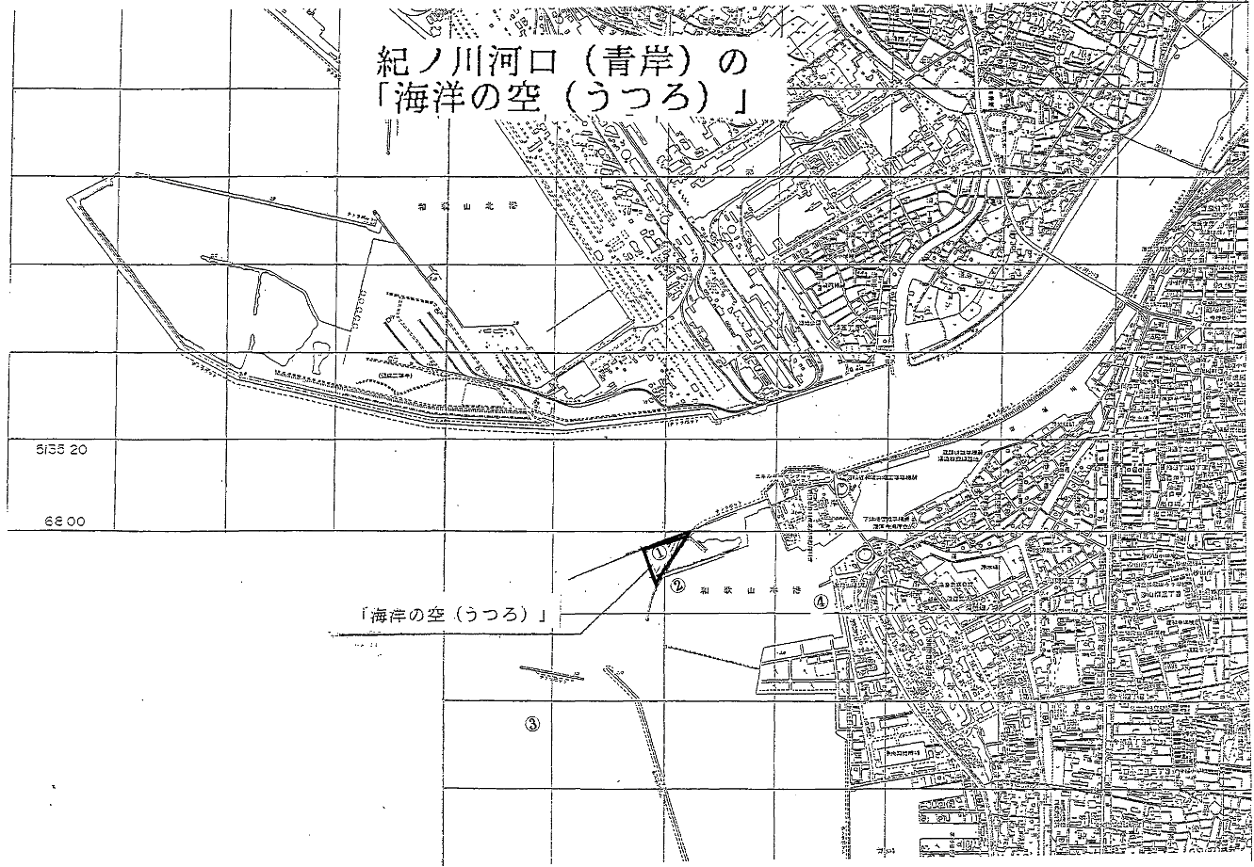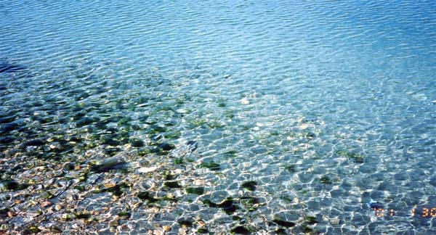  更に、引潮時には護岸と雑石の礫間を透過し外水域に流出し、外水域を浄化する。  このような現象を「海洋の空」による外水域の浄化効果と言い、潮汐変化で、１日に２回繰り返しされる。このように「海洋の空」内より外水域（汚濁水域）に１日に流出するきれいな水の水量は、（「海洋の空」の面積Ａ× 「海洋の空」内の引潮位Ｈ×２回）である。 したがって、このような大量なきれいな水が外水域（汚濁水域）に流出し、外水域を浄化する。
改善内容 | 下水の３次処理に要する処理費用は一般に１トン当たり３０～１００円／トンである。今、「海洋のうつろ」１平方メ－トル当たりの水質環境浄化能力を考えれば、「海洋のうつろ」内の潮汐差を１ｍとして、１日２潮汐で、１日の浄化能力は２トン×３６５日で１年間の浄化能力は７３０トンで、㎡当たり年間約２万円～７万円相当の水を浄化していることになる。このような、紀ノ川河口の「海洋のうつろ」の経済的な効果は、「海洋のうつろ」内の潮位差１ｍ，面積を１００×１００㎡すれば、日量約２万トンの水を浄化し、年間７３０万トン（約２億円～７億円）相当の水を浄化し、外水域にきれいな水を放流して、外水域もきれいになる。
長所 | ・即効性、持続性ともに期待できる。  ・水質に対する改善効果は予測可能。
（12）人工砂浜・人工干潟
特徴 | 満・干潮の差によって汚濁海水が透水性の良い人工砂浜・干潟に流出入することにより、水中の浮遊懸濁物質がろ過され除去されるだけでなく、陸と海との境界の酸素の豊富な場所であるため、好気性細菌などによる有機物などの分解も盛んで、海水の浄化が図れる。また、海浜・水生生物・鳥・魚介類などの生物相も豊富で各種生物の生産生息の場ともなりうると共に、自然海浜景観の造成も図れる。  人工砂浜・干潟の造成法としては、次のようなタイプのものが考えられる。
改善内容 | ・海水中の栄養塩、有機物を除去もしくは吸収する(水中の栄養塩、有機物量の削減)。
長所 | ・既に自然の砂浜や干潟が消失した、汚濁の進んだ内湾閉鎖性海域などのコンクリート護岸、前面海域などに有効な技術である。  ・波浪が荒く砂浜の狭い海域などにも有効な技術である。
課題 | ・定量的な効果の把握  ・造成法の検討  高土（地盤高）、勾配、底質（使用土砂）、土留法

（13）導流堤、湧昇堤
特徴 | 対象海域の外の水質が良好な場合には、導流堤など構造物の設置、水路の開削、作澪など地形の改変によって流動を制御し、海水交換の促進を図ることは水質改善技術として有効である。港内など防波堤で閉め切られた閉鎖性の強い場所では、防波堤断面の一部を空洞にし、海水交換を促進させる事業も行われている。  海水交換の促進技術は水中の物質を物理的に拡散、希釈し、沈降抑制するものであるため、即効性は高い。また、潮流などのエネルギーを用いて持続的に行われるため、改変した地形等がもとに戻らない限り、効果は維持されるのも長所の一つである。ただし、流動環境の大規模な改変は海湾全体の流動バランスを崩壊させる恐れがあり、自然生態系に大きなダメージを与える可能性があることが指摘されている。  流動環境を制御したときの水質改善効果は水理模型実験等によって予測、検討が行われており、水質改善に対しては効果を予測することが可能であると考えられるが、生態系への影響までは予測困難なのが現状である。  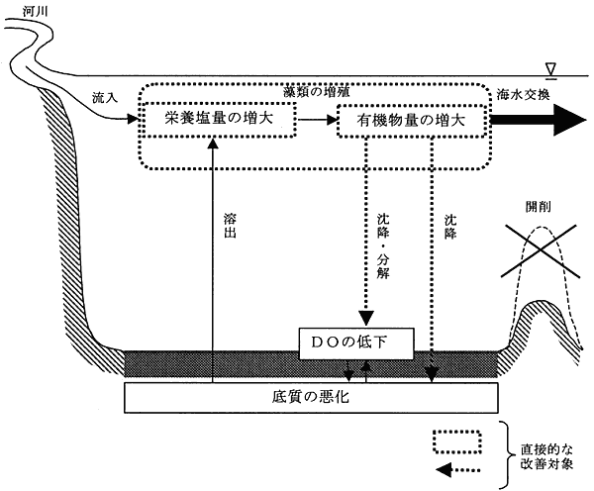
改善内容 | ・海水中の栄養塩、有機物を系外へ運び出す(水中の栄養塩、有機物量の削減)。  ・流速の増大によって停滞性を改善する(物質の沈降の抑制)。
長所 | ・即効性、持続性ともに期待できる。  ・水質に対する改善効果は予測可能。
課題 | ・海湾全体の流動バランス、自然生態系に影響を与える可能性がある。

（14）傾斜護岸
特徴 | この工法は、緩い勾配で、穴あきブロックを並べた開放性構造により、波のエネルギーを吸収し、法面の戻り波の流れを減少させることにより、漂砂の堆積を促すものである。  緩傾斜式ブロック護岸の標準断面については、次のとおりである。
改善内容 | ・漂砂の堆積により、有機物の浄化機能が増大する(水中の栄養塩、有機物量の削減)。
長所 | ・後背地に十分な堤敷用地が確保できること、前面に水深がそう深くないことなどの条件を満たす場合に有効な技術である。

（15）藻場造成
特徴 | 藻場は魚介類の産卵場、餌場、成育場になるため、造成事業は水産生物の増殖など海中の生物生産機能の向上を目的として数多く実施されてきた。一方、海藻草類には水中の栄養塩を吸収する働きがあり、また、海藻草類を基盤として生息する動物には摂餌活動による有機物の取り込みが期待される。生物生産機能の向上によって広域的な環境改善にも寄与すると考えられる。  藻場造成による環境改善は、生息する生物や生態系の機能に依存したものであるため、即効性は必ずしも期待できない。海藻草類による栄養塩の吸収、酸素の供給作用に着目すると、草体を直接植え付ける方法で造成する場合には比較的早い時期からの効果がみこめるが、播種等による場合には、発芽し草体が成長を始めるまでは大きな効果は期待できない。また、藻場内の動物の摂食による浄化効果では食物連鎖系が形成されるまで待たなければならず、造成直後からの効果を期待するのは難しい。伊方原子力発電所の事例(石積みによるマウンドの造成)では、施工後３年で周囲の天然岩礁と同様のクロメを主体とする藻場が形成され、魚類や貝類などが生息するようになったことが報告されている。  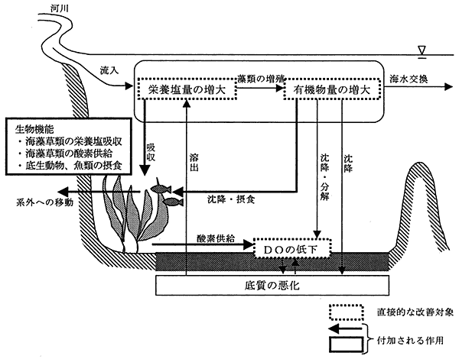
改善内容 | ・海藻草類が水中の栄養塩を吸収する(水中の栄養塩量の削減)。  ・海藻草類が光合成によって二酸化炭素を吸収し、酸素を放出する(DOの供給)。  ・海藻草類の体は水中の懸濁物を捕捉、沈降させる働きを持つため、水中の有機物を藻場内に捕捉する。さらに、藻場内の底生動物、魚類がこれらを餌として取り込む(水中の有機物量の削減)。  ・藻場内で索餌した魚類の系外への移動、流れ藻など、生物体の移動によって物質が系外へ運び出される(物質の系外への移出)。
長所 | ・浄化能力の高い安定した生態系を形成することができれば、持続的に環境改善を行うことができる。  ・生物の生息・生産場としての価値も付加される。
課題 | ・生態系全体でみた浄化能力についての評価や予測が困難。  ・効果的な改善のためには、生産された生物体が漁獲等によって陸域に取り上げられることが望ましい。
（16）干潟・浅場造成
特徴 | 干潟・浅場造成の事例は多いが、そのほとんどは親水空間、漁場・潮干狩り場、野鳥公園等の整備事業として実施されており、環境悪化に対する改善策というよりは、親水機能や生物の生息・生産機能の向上を期待する意味合いが強い。このため、事業が実施されている場所は必ずしも環境が悪化している海域とは限らないが、底生動物、底生微小藻類、海藻草類、魚類、鳥類など、生息する多様な生物による水質浄化機能が期待できること、閉鎖性海域での造成に適していることから、環境改善技術としても適用可能である。  干潟・浅場造成による環境改善は、生息する生物や生態系の機能に依存したものである。このため、実際の効果は底生動物などが安定して生息し、魚類や鳥類まで含めた食物連鎖の構造が形成されるまで待たなければならず、必ずしも造成直後からの効果を期待することはできない。横浜市金沢地先海の公園の事例では、造成直後からバカガイ、シオフキガイ等の発生がみられたものの、アサリの個体数が安定したのは造成後2年目からとなっている。生態系が順調に形成されて安定すれば、環境改善機能の持続性は高い。しかしアオサの漂着や干潟生物の生息を阻害する生物(ホトトギスガイ)の増加が報告されており、人為的な除去管理が必要となる場合も多い。また造成後、台風による浸食、圧密沈下が起こったことが報告されており、これらの物理的変化が生物の浄化作用に与える影響についても検討する必要がある。  干潟における浄化能力については物質循環モデル等を用いた調査・研究が行われているが、新しく干潟を造成した場合、そこにどのような生物が定着し、どのような生態系が形成されるかを予測することは困難であり、浄化能力の定量的な予測は難しい。  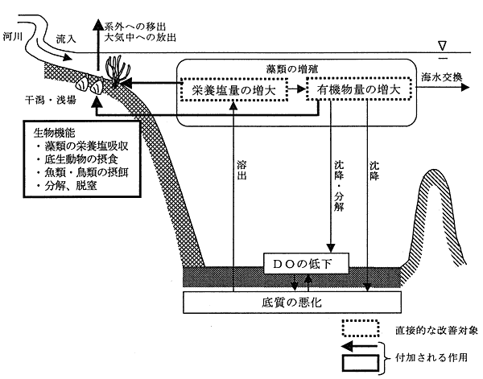
改善内容 | ・底泥中および表面に生息する底生動物の摂食によって有機物を除去する(水中の有機物量の削減)。  ・底泥中および表面に生息する微小藻類、海藻草類の光合成によって栄養塩を除去する(水中の栄養塩量の削減)。  ・魚類、鳥類の採餌によって底生動物などを系外へ運び出す(有機物の系外への移出)。  ・微生物による有機物の分解、脱窒(有機物の無機化、大気中への放出)。
長所 | ・安定した生態系を形成することができれば持続的に環境改善を行うことができる。  ・親水機能、生物の生息・生産場としての価値が付加される。
課題 | ・期待できる効果や、効果を維持するために必要となる管理などの予測が困難。  ・効果的な改善のためには、生産された生物体が鳥類の採餌、漁獲等によって陸域に取り上げられることが望ましい。

（17）漁獲
特徴 | 漁獲は本来環境改善のための事業ではないが、海域で生産された生物体を陸上へ運び出す行為であり、また、沿岸海域の多くの場所で営まれているため、物質収支を通した環境改善への寄与が期待される。  漁業活動は海域の生物生産を利用した活動であり、生物生産があって初めて成り立つものである。このため、漁獲を改善技術として考えるにあたっては、高い生物生産の場の創出、保全とその管理を合わせて検討することが望ましい。  高い生物生産の場の創出技術としては、干潟・浅場造成、藻場造成、磯場・魚礁造成などがあげられる。これらの場には漁業生物以外にも多様な生物が生息し、生物生産を通して栄養塩や有機物の貯留作用を持っている。しかし、生物体が系外へ運び出されることがなければ貯留作用は一時的なものにしかならないため、漁獲による取り上げは、これらの場を環境改善の場として有効に機能させるために重要な役割を果たすと考えられる。  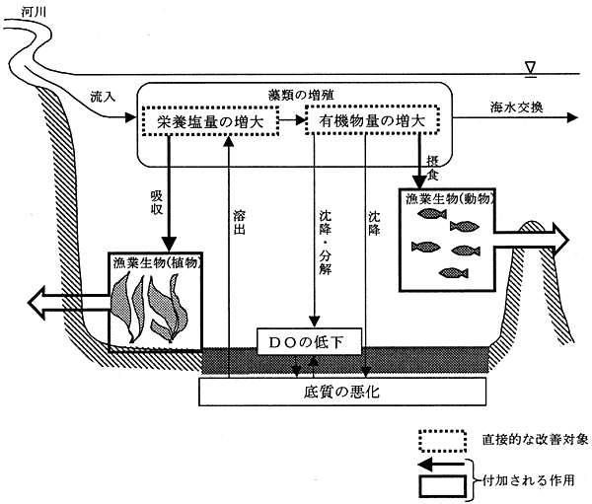
改善内容 | ・ノリなど植物の漁獲により、生物体を介して栄養塩を陸上に取り上げる(水中の栄養塩量の削減)。  ・魚介類など動物の漁獲により、生物体を介して有機物を陸上に取り上げる(水中の有機物量の削減)。
長所 | ・漁獲は生物生産機能の上に成り立つものであるため、高い生物生産の場の創出技術と合わせて検討することが望ましい。  ・生物生産の場の環境改善機能を高めるためには、漁獲によって生物体を系外へ取り上げることが有効である。

本項は「シーブルー計画技術資料集」（シーブルー・テクノロジー研究会、1989年）、「沿岸海域における海洋環境改善技術に関する調査研究報告書」（（財）シップ・アンド・オーシャン財団、平成12年3月）より作成した。

